○ خبر ویژه آناتولی:  اتحادیه‌عرب خواستار دفاع از حقوق فلسطینیان شد  اتحادیه عرب به مناسبت فرارسیدن هفتاد و یکمین سالگرد اشغال فلسطین توسط صهیونیست ها موسوم به «روز نکبت» در بیانیه ای خواستار دفاع از حقوق فلسطینیان شد. اتحادیه عرب با انتشار بیانیه ای به مناسبت فرارسیدن هفتاد و یکمین سالگرد اشغال فلسطین توسط نظامیان صهیونیست موسوم به ...  ››› ص. 2 | 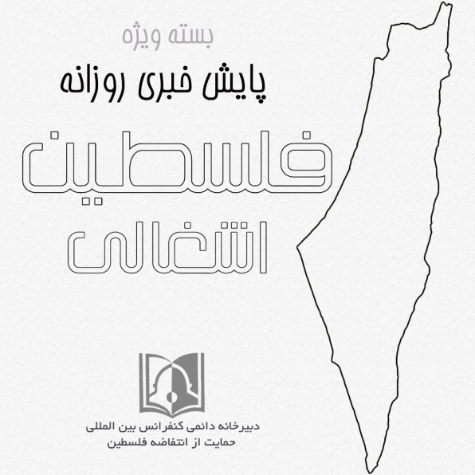 | ◊ مقاله رای الیوم:  برگزاری سالروز نکبت فلسطینیان بینی دوستان عربی اسرائیل را به خاک مالید  پایگاه خبری رای الیوم با اشتراک گذاشتن یک مقاله به بررسی اوضاع و تنش های اخیر میان نیروهای مقاومت فلسطین و سران اسرائیل، پیش از برگزاری روز نکبت فلسطینیان پرداخته است. به هیچ وجه هفتاد و یکمین سالگرد روز نکبت فلسطینیان با صلح ....  ››› ص. 7
• شنبه 28 اردیبهشت ماه 1398 • شماره 450 • 8 صفحه • 18 می 2019 •
اینفوگرافی
* مهم‌ترین تحولات فلسطین پس از گذشت 71 سال از روز نکبت
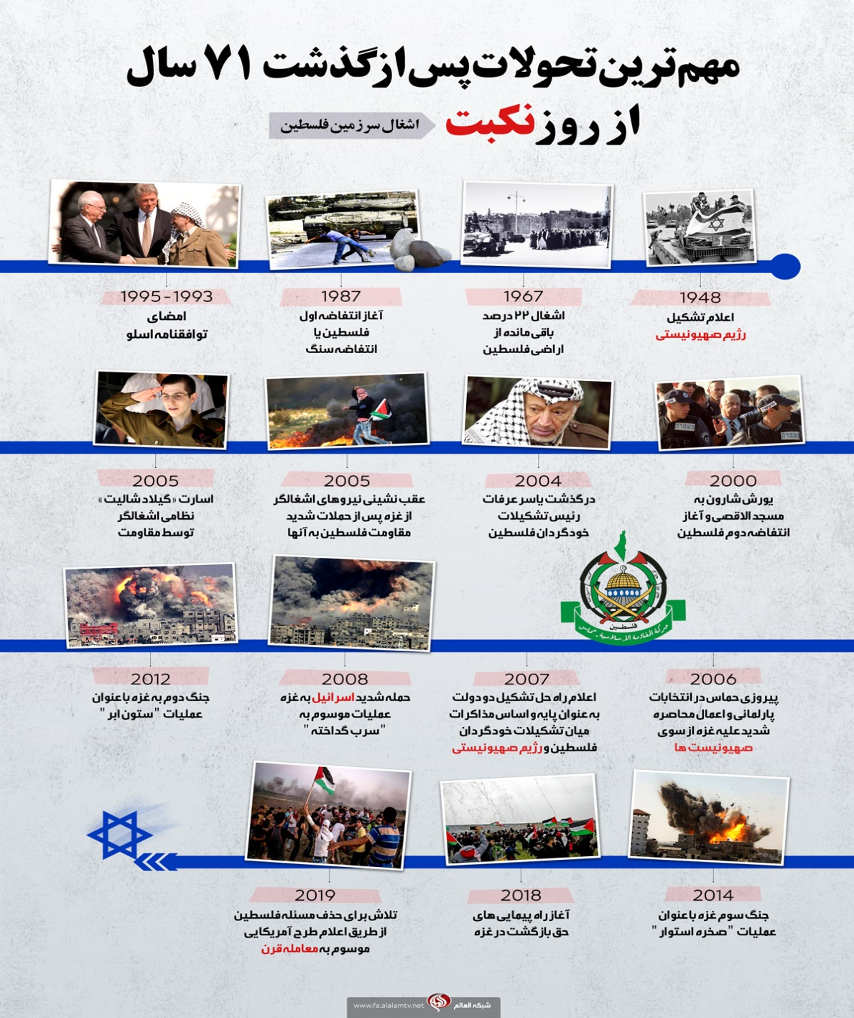
›› ص. 6
ویژه های تصویری
سفره ی افطاری رونالدو در فلسطین
›› ص. 5

□ العهد: خالد البطش عضو ارشد جنبش جهاد اسلامی فلسطین: تلاش واشنگتن برای تحمیل «معامله قرن» به فلسطینیان مردود است.

□ فلسطین الیوم: عضو دفتر سیاسی جنبش حماس: در صورت هرگونه حماقت دشمن، مقاومت وارد میدان خواهد شد.

□ خبرگزاری روسی اسپوتنیک: پهباد اسرائیل برفراز آسمان سوریه منهدم شد.

□ یدیعوت آحرونوت: جیسون گرینبلات ضمن تاکید بر پیشرفت های حاصل شده در توافق قرن از اعلام آن پس از ماه رمضان و تشکیل دولت جدید در اسرائیل خبر داد.

1- واکنش شدیداللحن مقاومت فلسطین به موضع‌گیری جنجالی علاوی.

2- کاهش مجدد مسافت مجاز برای ماهیگیری فلسطینیان در غزه.

3- رژیم صهیونیستی نماینده مجلس هلند را بازداشت کرد.

4- آماده‌باش ارتش رژیم صهیونیستی در مرز غزه.

5 - کمک مالی به حامیان اسرائیل در سراسر جهان برای مقابله با جنبش تحریم(BDS).

6- احداث حدود ۲۰ هزار واحد یهودی‌نشین در کرانه باختری از زمان نخست‌وزیری نتانیاهو.

7- منابع فلسطینی اعلام کردند: عدم برگزاری راهپیمایی بازگشت در دومین جمعه ماه رمضان.

8- حضور 200 هزار فلسطینی در نماز جمعه مسجدالاقصی.

9- اعتصاب غذای ۴۵ روزه ۲ اسیر فلسطینی در زندان رژیم صهیونیستی.

25/02/1398 | تاریخ انتشار: |  | آناتولی |  |  | منبع: |  |  |  | خبر ویژه:
اتحادیه‌عرب خواستار دفاع از حقوق فلسطینیان شد
اتحادیه عرب به مناسبت فرارسیدن هفتاد و یکمین سالگرد اشغال فلسطین توسط صهیونیست ها موسوم به «روز نکبت» در بیانیه ای خواستار دفاع از حقوق فلسطینیان شد. اتحادیه عرب با انتشار بیانیه ای به مناسبت فرارسیدن هفتاد و یکمین سالگرد اشغال فلسطین توسط نظامیان صهیونیست موسوم به «روز نکبت» (یوم النکبه) از جامعه بین الملل خواست تا از حقوق مردم فلسطین در مقابل ظلم و فشار اسرائیل دفاع کنند. در این بیانیه آمده است: تأثیرات منفی «نکبت» میان مردم فلسطین از نسلی به نسل دیگر منتقل می‌شود. رنج این فاجعه بزرگ در اردوگاه‌های فلسطینیان در کشورهای عربی دیده می‌شود. اقدامات علیه آژانس امداد رسانی و کاریابی برای آوارگان فلسطینی (آونروا) با هدف قطع کمک رسانی به فلسطینیان صورت گرفته است. اتحادیه عرب ضمن یادآوری اینکه علیرغم گذشت ۷۱ سال از ایجاد اشغالگران صهیونیست، مردم فلسطین با رنج و فشارهای سختی مواجه هستند، از جامعه بین الملل و سازمان ملل خواست اشغالگران صهیونیست را به منظور پایان دادن به حملات خصمانه به مردم فلسطین تحت فشار قرار دهد.
27/02/1398 | تاریخ انتشار: |  | النهرین |  |  | منبع: |  |  | 1 | خبر شماره:
واکنش شدیداللحن مقاومت فلسطین به موضع‌گیری جنجالی علاوی
گروههای مقاومت فلسطین به شدت از موضع گیری ایاد علاوی رئیس ائتلاف الوطنیه عراق در همسویی با آمریکا و رژیم صهیونیستی علیه غزه ابزار انزجار کردند. در بیانیه این گروه‌ها آمده است: موضع گیری علاوی همسو با مواضع کذب صهیونیستی-آمریکایی و در راستای کسب منافع شخصی و به زیان ملت فلسطین در غزه و روابط آن با کشورهای عربی است. ما ضمن ابراز شگفتی از این موضع گیری، از عراق می‌خواهیم که اقدامات حقوقی و قانونی لازم برای مقابله با این درازدستی و افترا به فلسطین و امنیت و مقاومت شریف آن ضد رژیم صهیونیستی را به عمل آورد. شایان ذکر است علاوی گفته بود: موساد اسرائیل تصاویری از موشک‌های بالستیک در غزه و سوریه و شهر بصره در جنوب عراق که به سوی کشورهای خلیج فارس نشانه گرفته شده اند، به آمریکا داده است.
27/02/1398 | تاریخ انتشار: |  | مرکز اطلاع رسانی فلسطین |  |  | منبع: |  |  | 2 | خبر شماره:
کاهش مجدد مسافت مجاز برای ماهیگیری فلسطینیان در غزه
ارتش رژیم صهیونیستی امروز پنجشنبه ضمن تعقیب ماهیگیران فلسطینی در آب‌های غزه، بار دیگر مسافت مجاز برای ماهیگیری آنان را به 5 مایل کاهش داد. ارتش صهیونیستی اعلام کرده است که ماهیگیران فلسطینی تنها تا فاصله 5 مایلی ساحل غزه اجازه ماهیگیری دارند. این در حالی است که رژیم صهیونیستی اخیرا در پی دست‌یابی به تفاهماتی با مقاومت فلسطین در غزه مسافت مجاز برای ماهیگیری فلسطینیان را به 15 مایل افزایش داده بود. مقاومت فلسطین تهدید کرده بود که اگر این رژیم تا یک هفته تفاهمات صورت گرفته را اجرایی نکند، مجددا درگیری در نوار مرزی با این رژیم را ازسرخواهد گرفت.
27/02/1398 | تاریخ انتشار: |  | روسیا الیوم |  |  | منبع: |  |  | 3 | خبر شماره:
رژیم صهیونیستی نماینده مجلس هلند را بازداشت کرد
رژیم صهیونیستی روز جمعه «توناهان کوزو» سیاست‌مدار ترک ‌تبار مجلس هلند را در جریان راهپیمایی به سوی مسجد الاقصی بازداشت کرده است. حزب دنک (تفکر) هلند در اطلاعیه ای اعلام کرد: نیروهای امنیتی اسرائیل، کوزو را در جریان راهپیمایی به سوی مسجد الاقصی و درحالی که پرچم فلسطین در دست داشت، بازداشت کرده اند و پرچم نیز مصادره شده است. این حزب همچنین اعلام کرد که نماینده مجلس هلند در مراسم بزرگداشت سالروز نکبت فلسطین نیز حضور داشته است. کوزو در سپتامبر 2016 (شهریور 95) و پس از آن که از دست دادن با «بنیامین نتانیاهو» نخست وزیر رژیم صهیونیستی خودداری کرد، در مجامع بین المللی شهرت یافت. وی در آن زمان اعلام کرد که این اقداماتش در اعتراض به نقض های مکرر اسرائیل در زمینه حقوق بشر علیه غیرنظامیان فلسطینی در سرزمین های اشغالی انجام داده است.
28/02/1398 | تاریخ انتشار: |  | فلسطین آنلاین |  |  | منبع: |  |  | 4 | خبر شماره:
آماده‌باش ارتش رژیم صهیونیستی در مرز غزه
ارتش رژیم صهیونیستی از ترس تشدید دوباره تنش و درگیری با مقاومت فلسطین در مرزهای غزه به حالت آماده‌باش درآمده است. نظامیان رژیم صهیونیستی به رغم عدم تمایل هیچ یک از طرفین به درگیری دوباره، همچنان در حال تقویت نیروهای خود در مرزهای غزه از ترس وقوع دوباره درگیری در این منطقه است. منابع صهیونیستی اعلام کردند که مقامات ارتش رژیم صهیونیستی بعید می‌دانند آرامش در مرزهای غزه زیاد به طول بینجامد. به گفته منابع مذکور، رژیم صهیونیستی به خاطر برگزاری مسابقات آواز اروپایی «یورو ویژن» در تل آویو، فعلاً به دنبال تنش و درگیری دوباره در مرزهای غزه نخواهد بود.
25/02/1398 | تاریخ انتشار: |  | خبرگزاری بین المللی قدس |  |  | منبع: |  |  | 5 | خبر شماره:
کمک مالی به حامیان اسرائیل در سراسر جهان برای مقابله با جنبش تحریم(BDS)
وزارت امور استراتژیک رژیم صهیونیستی از تصمیم خود برای اعطای کمک های مالی به حامیان خود در سراسر جهان به منظور مقابله با جنبش جهانی تحریم (BDS) خبر داد. این وزارتخانه صهیونیستی تصمیم دارد مبلغ 5.7 میلیون شِکل به حامیان خود اختصاص دهد تا بر علیه (BDS) که به دنبال لغو مشروعیت از اسرائیل است فعالیت نمایند. وزارتخانه امور استراتژیک اسرائیل اعلام کرد از سازمان ها و فعالین حامی اسرائیل برای دریافت کمک های مالی دعوت به عمل خواهد آمد. گروه ها و فعالان حامی اسرائیل که از آنها دعوت می شود در کشورهایی چون ایتالیا، فرانسه، انگلیس، اسپانیا، آلمان، کانادا، برزیل، مکزیک، آرژانتین، آفریقای جنوبی و آمریکا حضور دارند.
26/02/1398 | تاریخ انتشار: |  | خبرگزاری فرانسه |  |  | منبع: |  |  | 6 | خبر شماره:
احداث حدود ۲۰ هزار واحد یهودی‌نشین در کرانه باختری از زمان نخست‌وزیری نتانیاهو
جنبش اسرائیلی "صلح اکنون" اعلام کرد که دولت اسرائیل از زمان نخست وزیری بنیامین نتانیاهو در سال ۲۰۰۹ اقدام به ساخت حدود ۲۰ هزار واحد مسکونی برای شهرک‌نشینان در کرانه باختری کرده است. گزارش سالانه جنبش "صلح اکنون"، بر کاهش فرصت‌های دستیابی به راه حلی برای نزاع میان اسرائیلی‌ها و فلسطینیان به دلیل شهرک‌سازی‌ها تمرکز دارد.
27/02/1398 | تاریخ انتشار: |  | خبرگزاری بین المللی قدس |  |  | منبع: |  | 7 |  | خبر شماره:
منابع فلسطینی اعلام کردند: عدم برگزاری راهپیمایی بازگشت در دومین جمعه ماه رمضان
کمیته راهپیمایی بازگشت و رفع محاصره اعلام کرد جمعه مصادف با دومین هفته ماه رمضان به منظور مراعات حال شهروندان فلسطینی راهپیمایی برگزار نمی شود. این کمیته که مسئول برگزاری و اجرای این راهپیمایی ها است در بیانیه ای اعلام کرد: امروز هیچ گونه فعالیتی در اردوگاه های پنجگانه بازگشت در شرق غزه برگزار نخواهد شد و این تصمیم به دلیل مراعات حال شهروندان فلسطینی اتخاذ شده است چرا که شدت گرما در دومین جمعه ماه رمضان افزایش قابل توجهی داشته و می تواند مشکلاتی را برای هموطنان روزه دار ایجاد نماید. این دومین بار است که این کمیته، راهپیمایی بازگشت را از ابتدای برگزاری آن در 30 مارس 2018 تا کنون تعطیل کرده است.
27/02/1398 | تاریخ انتشار: |  | فلسطین الیوم |  |  | منبع: |  |  | 8 | خبر شماره:
حضور 200 هزار فلسطینی در نماز جمعه مسجدالاقصی
اداره اوقاف اسلامی فلسطین اعلام کرد، در نماز جمعه این هفته در مسجد الاقصی 200 هزار روزه دار شرکت کردند. رژیم صهیونیستی نیز به خاطر ترس از حضور گسترده مسلمانان فلسطینی در نماز جمعه تدابیر امنیتی خاصی را اعمال و اقدام به بازرسی و کنترل شدید نمازگزاران با استقرار نیروهای نظامی به صورت گسترده کرده است. در نماز عشا و تراویح نیز در مسجد الاقصی هر شب در ماه مبارک رمضان 110 هزار نفر شرکت می کنند.
26/02/1398 | تاریخ انتشار: |  | العهد |  |  | منبع: |  |  | 9 | خبر شماره:
اعتصاب غذای ۴۵ روزه ۲ اسیر فلسطینی در زندان رژیم صهیونیستی
«عوده حروب» و «حسن عویوی» دو اسیر فلسطینی در زندان‌های رژیم صهیونیستی از ۴۵ روز پیش دست به اعتصاب غذا زدند. همچنین سلیم رجوب نیز ۲۲ روز است که دست به اعتصاب غذا زده است. گفتنی است، این ۳ اسیر فلسطینی در اعتراض به بازداشت موقت و بدون محاکمه خود در زندان‌های رژیم صهیونیستی دست به اعتصاب غذا زدند.
28/02/1398 | تاریخ انتشار: |  | ویژه های تصویری |  |  |  |  |  |  | *
* کرملین از سفر محمود عباس به روسیه خبر داد
سخنگوی رئیس جمهوری روسیه اعلام کرد که کرملین در حال تدارک دیدار ولادیمیر پوتین با محمود عباس در ماه میلادی آینده است.
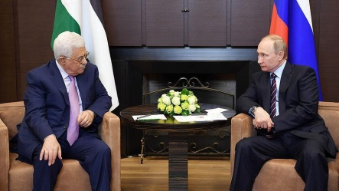
* سفره ی افطاری رونالدو در فلسطین
پایگاه telesurtv.net در گزارشی اعلام کرد "کریس رونالدو" ستاره پرتغالی الاصل ایتالیایی تیم یونتوس مبلغ 1.5 میلیون یورو برای برگزاری مراسم افطاری در فلسطین اهدا کرده است.
*وزارت اقتصاد فلسطین:آرد کنجد اسرائیلی ویروس "سالمونیلا" دارد خریداری نکنید
وزارت اقتصاد فلسطین با انتشار بیانیه ای در فلسطین اعلام کرد که از خرید آرد کنجد اسرائیلی پرهیز شود. به تازگی کارشناسان این مرکز تشخیص داده اند که نوعی باکتری بنام "سالمونیلا" در این محصول یافت شده است. همچنین وزارت اقتصاد فلسطین اعلام کرد، سعی می شود تا تمامی محصولات متعلق به این شرکت اسرائیلی از بازار های فلسطین جمع آوری گردد.
26/02/1398 |  | تاریخ انتشار: |  | العالم | منبع: |  | اینفوگرافی
مهم‌ترین تحولات فلسطین پس از گذشت 71 سال از روز نکبت

26/02/1398 |  | تاریخ انتشار: |  | رای الیوم | منبع: |  | مقاله
رای الیوم به مناسبت سالروز نکبت فلسطینیان عنوان کرد؛
برگزاری سالروز نکبت فلسطینیان بینی دوستان عربی اسرائیل را به خاک مالید
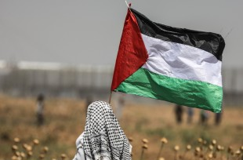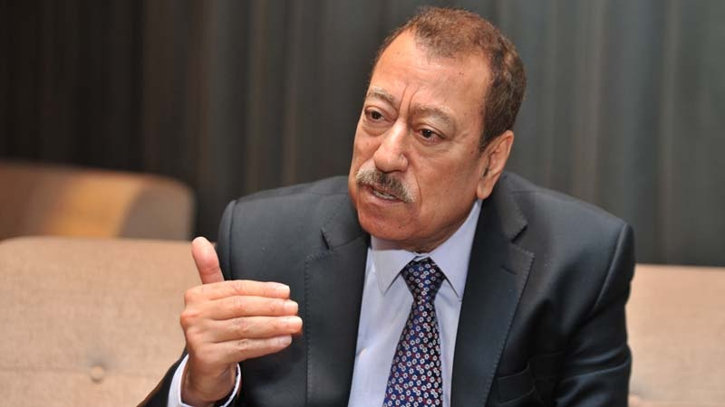
پایگاه خبری رای الیوم با اشتراک گذاشتن یک مقاله به بررسی اوضاع و تنش های اخیر میان نیروهای مقاومت فلسطین و سران اسرائیل، پیش از برگزاری روز نکبت فلسطینیان پرداخته است.
به هیچ وجه هفتاد و یکمین سالگرد روز نکبت فلسطینیان با صلح و آرامش سپری نشد، طی این سال، شدید ترین حملات موشکی ضد شهرک های صهیونیست نشین انجام گردید که در نهایت منجر به فرار هزاران صهیونیست به پناهگاه های تل آویو و شمال اسرائیل شد.
رژیم صهیونیستی از همان بدو پیدایش سیاست تسلیم نمودن مردم مقاوم فلسطین را در پیش گرفت در حالی که فراموش کرده بود نسل جدیدی از این مردم در حال ظهور است.
برگزاری راهپیمایی های هفتگی تظاهرات میلیونی بازگشت در روزهای جمعه، ارسال هواپیماهای کاغذی و بالن های آتش زا به داخل شهرک های صهونیست نشین و افزایش شدت حملات موشکی محور مقاومت فلسطین به مواضع اسرائیل همگی بیان گر آن است که سران اسرائیل این همه سال در اشتباه محض به سر می بردند.
همچنین، مسئله شتافتن نتانیاهو به مصر برای اجرایی کردن هرچه زودتر آتش بس، پس از حملات موشکی حماس و گسترش شعاع حملات موشکی این جنبش به عسقلان و اسدود یکی دیگر از نشانه هایی است که ما می توانیم به میزان قدرت مقاومت در طی سال های گذشته بویژه سال پیش، پی ببریم.
در ادامه باید گفت که موشک های مقاومت آنطور که محمود عباس اظهار کرده کم اثر نیست، این موشک ها اکنون بیشترین بازدهی و بیشترین دقت را در هدف گیری داراست، موشک های ساخت مقاومت فلسطین کلاهک های جنگی 100 کیلوگرمی را با خود حمل می کند.
مقاومت با استفاده از توانی که سال ها بدست آورده، هر لحظه ای که اراده کند می تواند هزاران صهیونیست را به هلاکت برساند و فرودگاه های تل آویو را به تعطیلی بکشاند اما اکنون زمان آن فرا نرسیده است.
موشک هایی که امروز در دست حوثی های یمن است و توسط یمنی ها در جنگ با همپیمانان آمریکا استفاده می شود و توسط همین موشک ها خط لوله نفتی "پترولاین" عربستان در غرب ریاض هدف گرفته می شود بیانگر قدرت موشکی محور مقاومت در هر نقطه ای از جهان است.

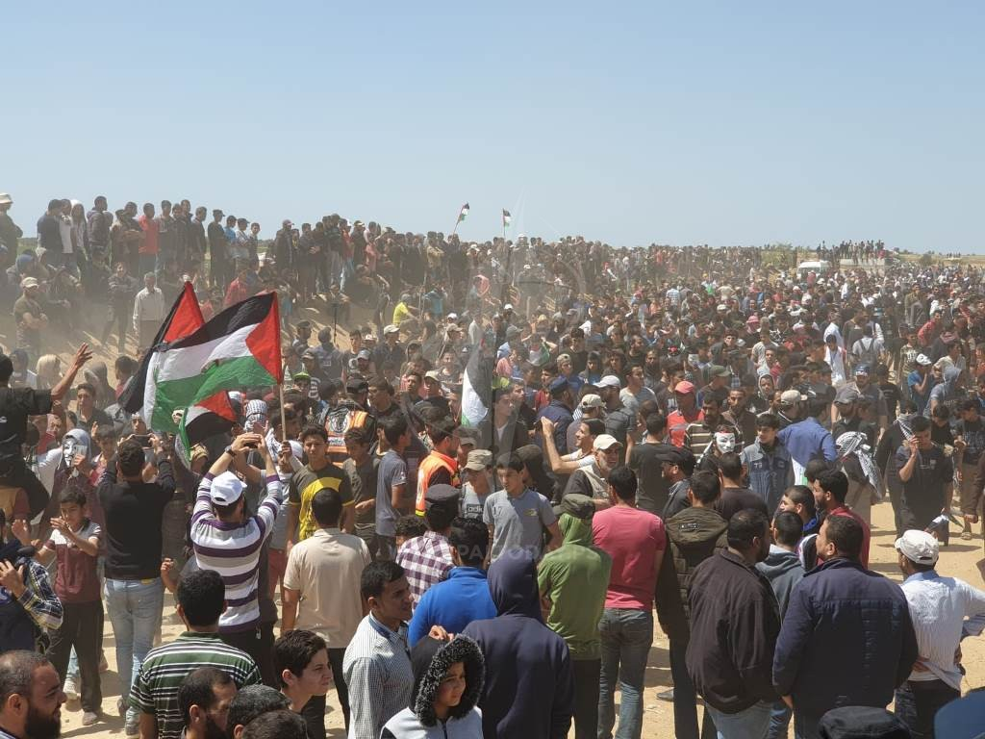

اکنون بسیاری از موشک های پیشرفته یمنی نیز در دست نیروهای مقاومت فلسطین است.
نیروهای حماس و جهاد اسلامی و گروهای مختلف مقاومتی تعداد فراوانی از این نوع موشک های را در زیرزمین های نوارغزه پنهان کرده اند و هرلحظه آمادگی دارند تا با پرتاب آنها به سوی مواضع اسرائیلی روز را بر آنان شب کنند.
برگزاری راهپیمایی بازگشت فلسطینیان باعث شد تا بینی اعرابی که خواهان عادی سازی روابط با رژیم اسرائیل هستند، به خاک مالیده شود.

